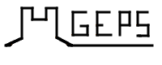Gent que Estima el Poble de Sentmenat

SALVEM EL PARATGE DEL CASTELL DE SENTMENAT

Estaries disposat/ada a fer una consulta popular (referèndum) per a decidir el futur urbanístic del Castell de Sentmenat?

Nom i Cognoms DNI Signatura

I I I I
I I I I
I I I I
I I I I
I I I I
I I I I
I I I I
I I I I
I I I I
I I I I
I I I I
I I I I

